PŘIHLÁŠKA  27. ústecké kolokvium  Poslední rok druhé světové války na území  Říšské župy Sudety a Protektorátu Čechy a Morava  1944-1945  Ústí nad Labem 21. – 22. května 2020  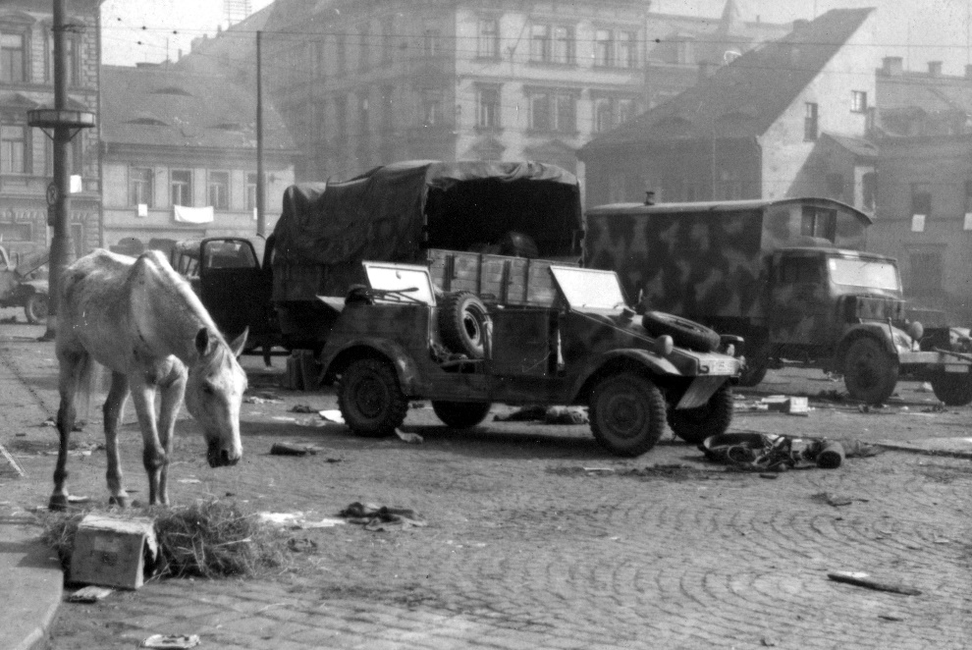  Katedra historie FF UJEP Ústí nad Labem  a Ústav slovansko-germánských studií UJEP Ústí nad Labem  ve spolupráci s Archivem a Muzeem města Ústí nad Labem,  Společností pro dějiny Němců v Čechách  a Collegiem Bohemicem | Jméno a příjmení, tituly:  Adresa (privat nebo instituce):  Tel./ mail:  Název příspěvku a abstrakt (do 900 znaků):  Přihlášku zašlete nejpozději do 3. 4. 2020 na mail:  usgs@ujep.cz

